ЛЕКЦИЯ 010. ТЕОРИЯ СОРЕВНОВАТЕЛЬНОЙ ДЕЯТЕЛЬНОСТИ И СИСТЕМЫ СПОРТИВНЫХ СОРЕВНОВАНИЙ. СОРЕВНОВАТЕЛЬНАЯ ДЕЯТЕЛЬНОСТЬ СПОРТСМЕНА КАК ЯДРО СПОРТИВНЫХ СОРЕВНОВАНИЙ.

1.Понятия спортивного соревнования и спортивного состязания
Особое место в спорте занимают соревновательные начала: понятия
спортивного соревнования и спортивного состязания в главном совпадают, поскольку оба они отображают процесс конкурентного сопоставления реальных спортивно-достиженческих возможностей спортсменов и спортивных команд, организованный в форме регламентированного соперничества, упорядоченной борьбы за первенство либо за иной доступный спортивный результат, но спортивное соревнование связывается с более широкими понятиями:
-соревновательную деятельность спортсменов (их состязание);
-косвенное соучастие (вспомогательное, зрелищное и иное) в состязании других лиц (тренеров, спортивных арбитров, болельщиков);
-обусловленные спортивным состязанием взаимоотношения между непосредственными его участниками и соучастниками;
-формы организации соревновательной деятельности, поведения участников и соучастников состязания и отношений между ними,
придающие всему этому целостную упорядоченность.
•Понятие спортивного соревнования в широком смысле относится к многостороннему явлению спортивной жизни, имеющему в своей основе состязание спортсменов и опредлеленные отношения его непосредственных участников и соучастников, поведение которых организуется в сложившихся в спорте формах.
•Часто термины в практике и в литературе не всегда применяются в строго определенном смысле. Так, спортивным соревнованием называют то, что действительно обладает всеми признаками подлинно спортивного соревнования, и некоторые подобные ему, но по сути неравнозначные явления - показательные выступления спортсменов, тренировочные старты, контрольные прикидки неофициального характера и др.
•В таких случаях нивелируют существенные отличия собственно спортивного соревнования от частично тождественных ему, но в целом далеко не равнозначных явлений. Принципиальные отли- чия могут состоять как в определяющих чертах деятельности спортсмена, так и в ее условиях, в том числе в исходной мотивации, характере конкуренции, эмоциональной атмосфере, создаваемой взаимодействиями участников и зрителей, обусловленной всем этим степени мобилизации достиженческих возможностей спортсмена и т. д.
•В типологии соревнований, практикуемых в спорте, надо различать собственно спортивные соревнования и соревнования субспортивные, близкие к спортивным, но тождественные им.
•Собственно спортивные соревнования - это соревнования, характеризующиеся всеми признаками собственно соревновательной деятельности спортсменов с официальным статусом.
Характер соревнование - официальный, если оно:
•включено в официальный спортивный календарь, утверждено заблаговременно спортивными организациями в перечне соревнований с указанием сроков, масштаба и назначения;
•организуется согласно официальному положению о соревновании - четко оформленному нормативному документу, в котором в соответствии с конкретным назначением соревнования определяется состав его участников, порядок их допуска и выступлений, конкретизируются регламент и критерии определения исхода соревнования, другие стороны и условия его организации;
•проводится в соответствии с правилами соревнований, официально действующими в видах спорта, и обеспечивается квалифицированным спортивным арбитражем (региональные, национальные и международные первенства, чемпионаты по видам спорта). Широко практикуются и многоэтапные, Кубковые, соревнования, проводимые в континентальных и мировых масштабах.
•Субспортивные соревнования не имеют существенных признаков собственно спортивных соревнований, хотя и подобны им. Ряд соревнований, включенных в подготовку спортсмена и подчиненных ее логике, имеют подготовительно-тренировочный либо подготовительно-контрольный характер.
•Другие субспортивные соревнования имеют лишь чисто внешнее сходство с собственно соревновательной деятельностью (спортивно-показательные выступления) и все же и они по-своему значимы для пропаганды спорта, установления спортивных связей и в качестве своеобразной формы спортивной рекреации.
•Субспортивные соревнования могут служить состязания, организуемые самодеятельно началах в рамках отдыха или развлечения (в форме спортивно-игровых встреч) по существенно видоизмененным, упрощенным правилам спортивных соревнований и с любительским судейством.
•Главные отличия заключаются не в том, что одни соревнования официальны (собственно спортивные), а другие - неофициальны (или отчасти официальны), а в особенностях соревновательных установок и условий их реализации, в характере соревнова тельных отношений, силе связанных сними стимулов мобилизации спортсменов на достижения на уровне требований, объективно предъявляемых соревнованиями спортсмену.
Общие черты и структура соревновательной деятельности спортсмена
•По аналогии с общим понятием «деятельность» в теории и практике спорта принято говорить о спортивной, в том числе тренировочной и соревновательной деятельности спортсмена (спортсменов). Соревновательная деятельность - это совокупность действий спортсмена в процессе состязания, объединенных соревновательной целью и объективной логикой реализации.
•Соревновательные действия представляют первично целостные, неизолированные компоненты соревновательной деятельности, подчиняемые ее общей логике. Они имеют свой операционный состав, состоят из операций, объединяемых действием – начальные, последующие и завершающие элементы действий.
•Более крупные компоненты соревновательной деятельности во многих видах спорта - комбинаторные субструктуры, комбинации. Они представлены в одних видах спорта строго формализованными комбинациями (в спортивной гимнастике, фигурном катании на коньках и др.), в других - в виде относительно широко варьируемых комплексов действий, обусловленных тактикой состязаний (в спортивных играх, единоборствах).
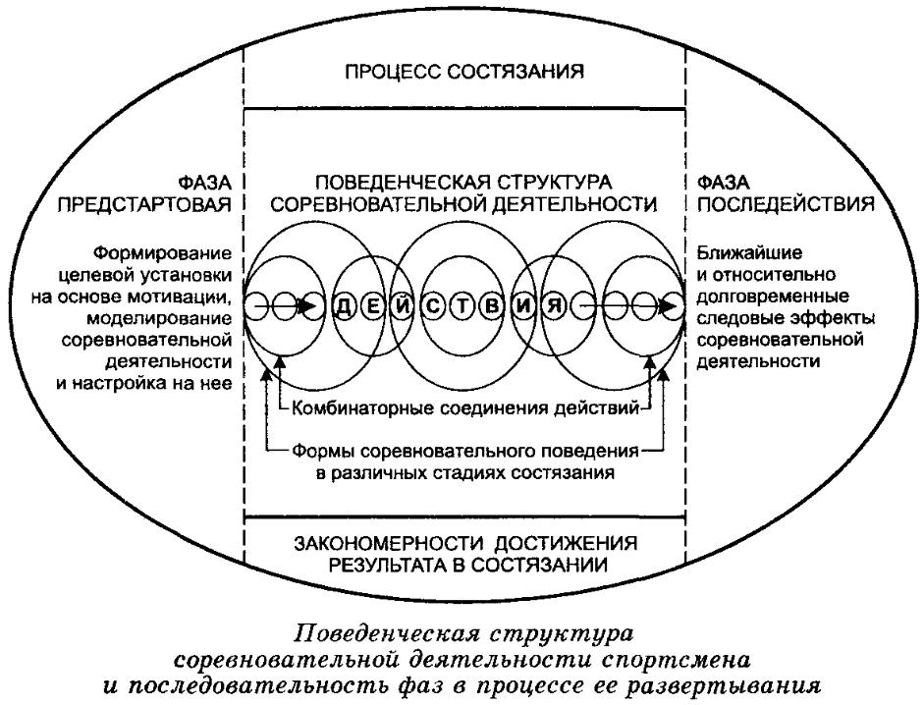
•Соревновательные действия и их комбинации в ходе соревнования, особенно, когда оно имеет несколько этапов, воспроизводятся неоднократно с рядом изменений по стадиям соревнования, предшествующим финалу, и в финальной стадии согласно регламенту соревнований. Общий состав и объем деятельности спортсмена в конкретном соревновании зависят от того, до какой из стадий состязания, по его регламенту, доходит спортсмен.
•Термин «операции» в применении к характеристике соревновательной деятельности спортсмена не однозначен: в узком смысле - это элементы соревновательных действий («микрооперации»), в более широком смысле - комплекс действий, особенно к тактическим вариантам комплекса действий («макрооперации»).
•Совокупность закономерных связей соревновательных действий в комбинациях, а их - в постадийно складывающиеся целостные формы поведения спортсмена, в процессе состязания образует поведенческую структуру его соревновательной деятельности, обусловленной замыслом, тактическим планом и направленностью в целом соревновательного поведения спортсмена, так и закономерностями и условиями реализации цели в процессе самого состязания. Отдельные операции и действия спортсмена не характеризуют его соревновательной деятельности - они становятся ее компонентами лишь при объединении на основе целостной структуры.
•Соревновательная деятельность спортсмена вызывает в его состоянии изменения фазового характера (психические и биофункциональные). До начала состязания в предстартовой фазе про- исходит целый спектр предстартовых изменений в психическом и общем состоянии спортсмена: формирование соревновательной установки, мотивации, моделирования предстоящего соревнова- ния, эмоциональной «настройки» и практической «разминки», непосредственно перед состязанием.
•В процессе состязания предварительно выработанные соревновательная установка и модель деятельности конкретизируются, уточняются и корректируются применительно к реально складываюпщмся соревновательным ситуациям, происходит реализация функциональных возможностей спортсмена, в комплексе его соревновательных действий.
•В зависимости от фактического содержания соревновательной деятельности, суммарного объема и интенсивности соревновательной нагрузки по окончании состязания, в фазе «последействия» развертываются восстановительные процессы, (возвращение к исходному уровню функционального состояния систем организма, возмещение потраченных быстро обновляемых био- энергетических ресурсов, восстановление уровня оперативной работоспособности).
Конфликтность, взаимная рефлексивность взаимодействий соревнующихся и вероятность развертывания деятельности.
•Конфликтной называют деятельность, при которой индивиды стремятся к достижению одной и той же цели, а объективные условия позволяют реализовывать ее кому-либо одному. Эти конкурентные столкновения интересов в спорте принципиально не являются антагонистическими и в этом смысле спортивно- соревновательный конфликт условен, но он придает соревновательному поведению спортсменов эмоциональный накал. Источ- ником конфликтности спортивной деятельности бывают и внутриличностные противоречия спортсмена, конфликтующего с со- бой, при несоответствии своих возможностей цели соревнования.
•«Рефлексивные» взаимодействия отражают отношения спортсменов, и для принятия и выполнения решений по ходу соревнования каждый должен предвидеть замыслы соперников и партнеров (в командном соревновании), оценить последствия задуманных решений и, в зависимости от этого, с пользой для себя (и команды) определить свои ответные действия. Это особенно значимо в состязаниях по видам спорта с прямыми и вариативными противодействиями соперников и взаимодействиями партнеров, когда активность оперативного практического мышления и психическая напряженность соревновательной деятельности возрастают.
•«Вероятностный» характер спортивно-соревновательной деятельности - в том, что ее предварительный замысел реализуется в действительности не однозначно и не в полном соответствии с выработанными наметками, а с вероятностью неизбежных изменений, отклонений, коррекций, что не исключает определенной устойчивости целевой направленности и общего замысла поведения спортсмена в состязании.
•Конкретная тактика реализации и отдельные соревновательные действия неизбежно варьируются, изменяются предварительно намеченные общие линии ведения состязания, что обусловлено широким комплексом закономерно и случайно возникающих обстоятельств: варьирующим поведением соперников и партнеров, динамичностью ситуаций, меняющихся часто непредсказуемо по ходу состязания, изменениями внешних условий (поведение зрителей, состояние мест состязаний, метеорологические и другие условия).
•Вероятность того, насколько удастся или не удастся реализовать соревновательные намерения, в разных видах спорта разная. В видах спорта с наибольшей стандартизацией условий состязания, отсутствием прямых физических контактов соревнующихся и наименьшим варьированием состава соревновательных действий она меньше. В единоборствах и спортивных играх он значительно больше и сложнее.

Психологические особенности спортивной тренировки
Спортивная тренировка (СТ) –это «качественно организованный педагогический процесс использования системы физических упражнений с целью управления развитием и совершенствованием качеств и способностей спортсмена, обусловливающих уровень достижений»(Е.И.Иванченко,1996).
Цель СТ- достижение максимально возможного для данного спортсмена уровня подготовленности, обусловленного спецификой соревновательной деятельности и гарантирующего демонстрацию запланированных спортивных результатов в ответственных соревнованиях. Основная цель связана с формированием личности спортсмена, воспитанием личности спортсмена, воспитанием моральных и волевых качеств.
Психологические особенности СТ представляют собой закономерности совершенствования механизмов нервно-психической регуляции двигательной деятельности, функциональных возможностей организма и поведения спортсмена через воспитание, обучение и собственно тренировку.
Психологические особенности тренировочного процесса:
1.Наличие психического напряжения, которое сопровождает тренировочный процесс и является основой результативности спортсмена (может привести к психическому перенапряжению).
2.Адаптация к возрастающим физическим и психическим нагрузкам (приспособление организма спортсмена и повышение его устойчивости к условиям внешней среды).
3.Предъявление жестких требований к дисциплине и соблюдению режима.
4.Решение задач совершенствования физических качеств, психических процессов, состояний и свойств личности; спортсмен приобретает знания, навыки и умения (интеллектуальные, перцептивные и двигательные).
5.Тренировка протекает в условиях специфического общения (с тренером, с товарищами).
Суммарный эффект спортивной тренировки выражается понятиями : тренированность, подготовленность, спортивная форма.
При работе со спортсменами следует обратить внимание на определение степени индивидуальной нагрузки, фактического воздействия объема тренировочной и соревновательной работы на организм каждого отдельного спортсмена, иначе в современных условиях невозможно достичь высокого спортивного результата. Элементы психической нагрузки, такие как интенсивность психических переживаний, эмоциональная насыщенность спортивных действий, чрезмерное напряжение при этом моральных сил участвуют в процессе утомления в той же мере, что и биологические факторы. Проблема психической нагрузки и уровня ее допустимости для спортсменов во время тренировок и соревнований принадлежит к самым важным разделам психологической работы в области большого спорта.

